Визитная карточка проекта местных инициатив (проекта)

«Благоустройство общественной территории в хут. Харьковский
по ул. Мира, 43»
(наименование проекта)
1. Руководитель инициативной группы проекта: Иваненко Ирина Александровна завхоз МОБУ СОШ № 31
(Ф.И.О.)
2. Адрес реализации проекта: Лабинский район, хутор Харьковский
(район, населённый пункт)
3. Стоимость проекта: 2 424 553,00 рублей
4. Описание проекта: благоустройство общественной территории, создание благоприятных и удобных условий для времяпрепровождения и обеспечения интересов населения;

5. Количество благополучателей: 650 человек (100 %)
6. Визуализация проекта:
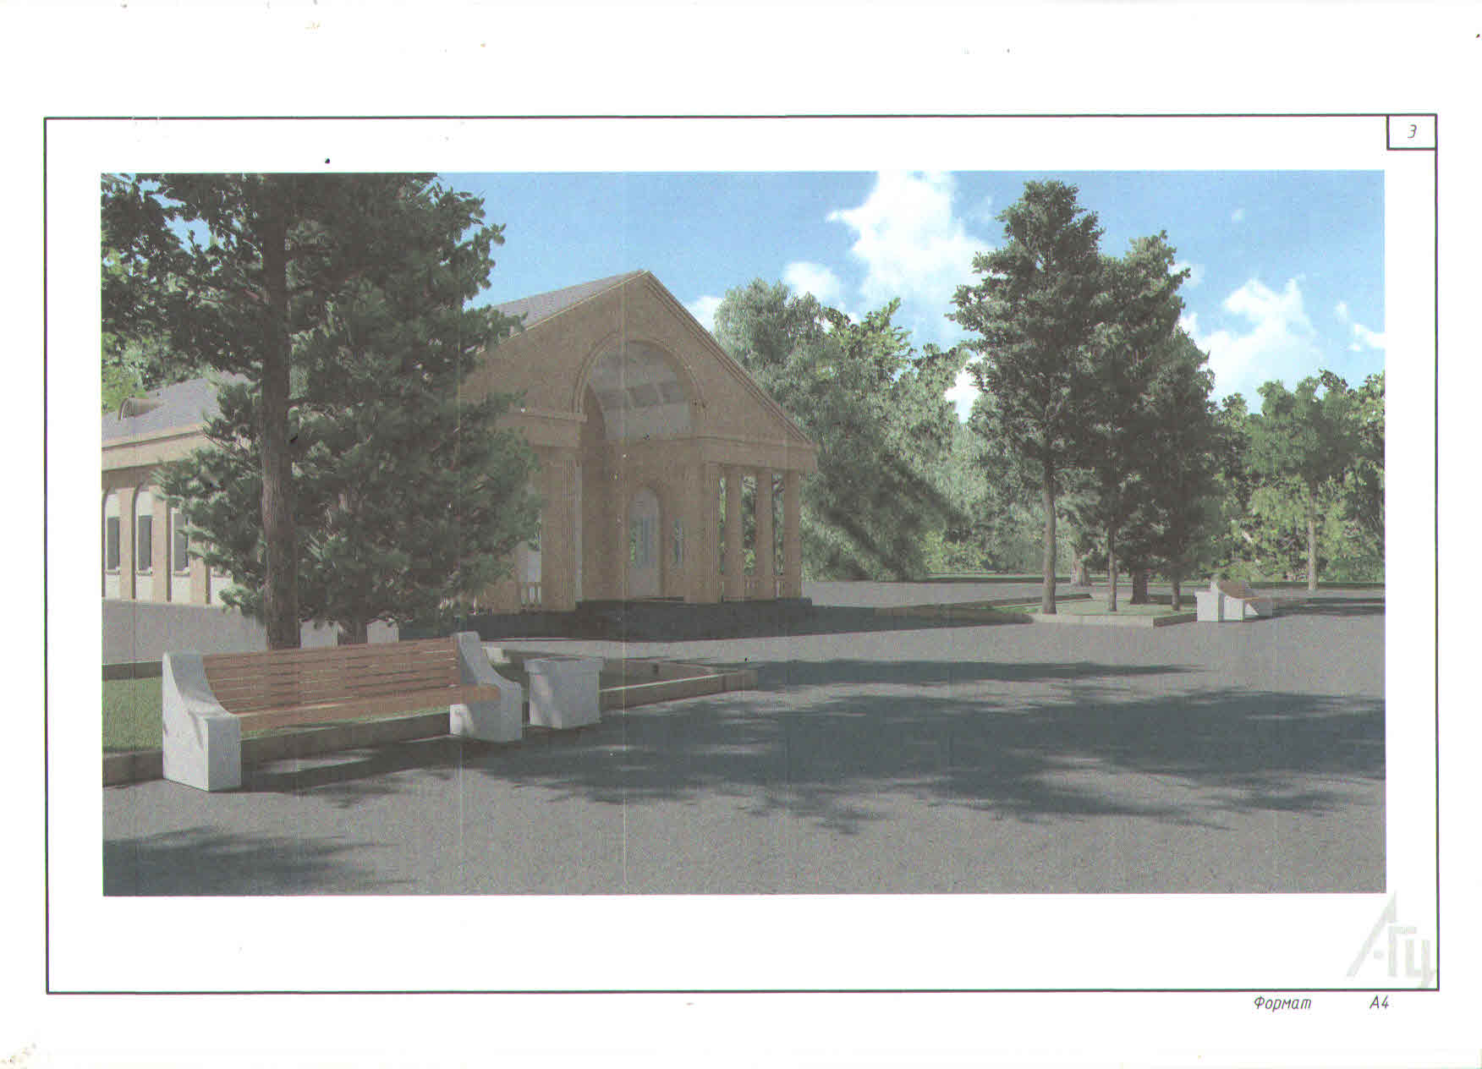

7. Фото объекта до реализации проекта:

